中国计量大学201 8 ~ 201 9 学年第 1 学期
《 工科数学分析1 》课程
试卷（ A ）参考答案及评分标准
开课二级学院： 理学院 ，学生班级： 18工试1,2,3,4 ，教师： 杨艳
一、填空题：（每题3分，共30分）
- -3； 2. 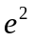 ； 3. 必要； 4.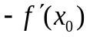； 5. 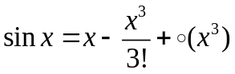；
6.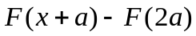； 7. 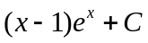 ； 8. 3； 9.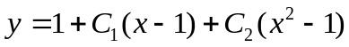； 10. 错误
二、计算题（每题6分，共计60分）
1. 解：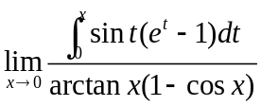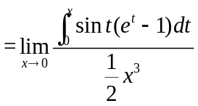-----------------------+2
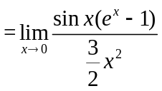-----------------------+2
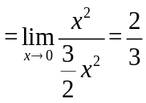-----------------------+2
2. 解：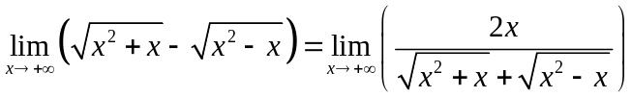------------------+3
=1------------------------------------+3
3. 解：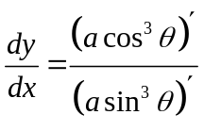--------------------------------------+3
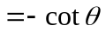--------------------------------------------+3
4. 解：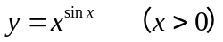
两边取对数：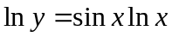---------------------------------------------------------+2
两边关于求导：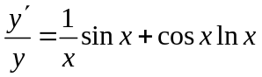-----------------------------------------------------+2
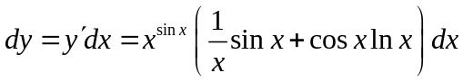-------------------------------------------------+2
5. 解：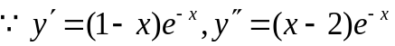
因此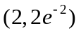为拐点----------------------------------------------+3
因此处的切线方程为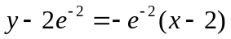
即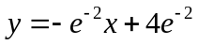-------------------------------------------------+3
6.解：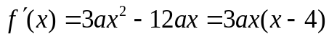
因此[-1,2]中对应驻点，且曲线在该点左侧单增右侧单减，
因此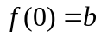为最大值，即b=3--------------------------------------+3
因此为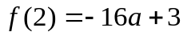为最小值-29，因此a=2---------------------------+3
7. 解：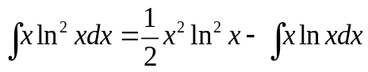---------------------+2
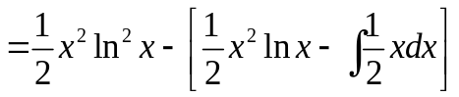---------------------+2
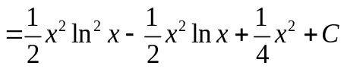----------------------+2
8.解：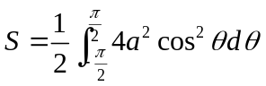 ---------------------------------------+2
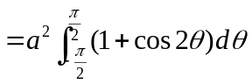----------------------------+2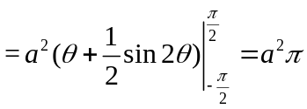--------------------------------+2
9.解：设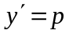
则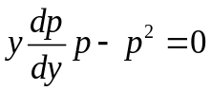 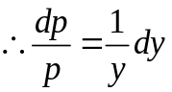
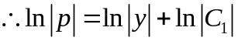
得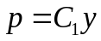，由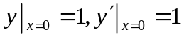知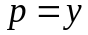------------------------------+3
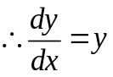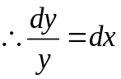
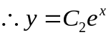,由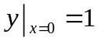知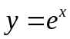-----------------------------------+3
10.解：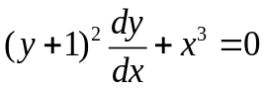得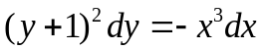-------------------------+3
因此两边积分可得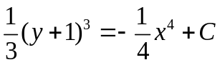-------------------------------+3
三、证明题（每题5分，共计10分）
- 证明：由连续函数得介值定理可得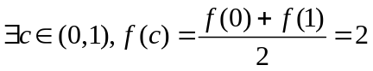----------------+2
因为函数在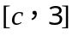上连续，在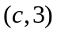可导，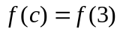
因此存在一点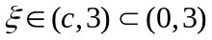，使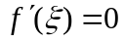. --------------------------+3
- 证明：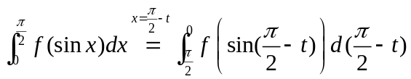 ----------------+3
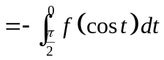
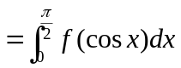------------------------------------+2

